**“Stress-test API in Jmeter” звіт**

На основі тест-плану з попереднього рівня дз створив три тред-групи для виявлення мінімальної комбінації параметрів за яких вебсервіс перестає витримувати навантаження.

Після проведення тестів з різними значеннями параметрів “Number of threads(users)” та “Rump-up period(seconds)” виявив, що при одномоментному (0 sec) запиті до серверу від 220 користувачів (users), сервер відповідає помилками.

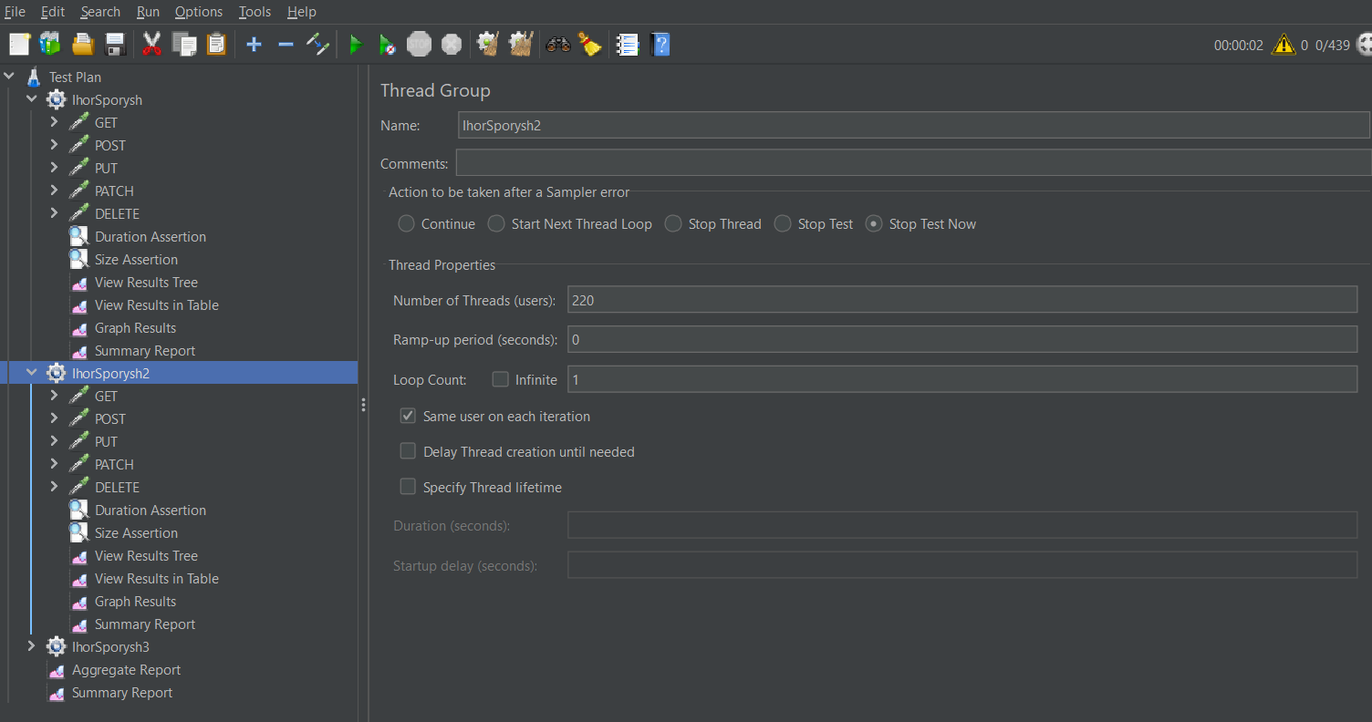

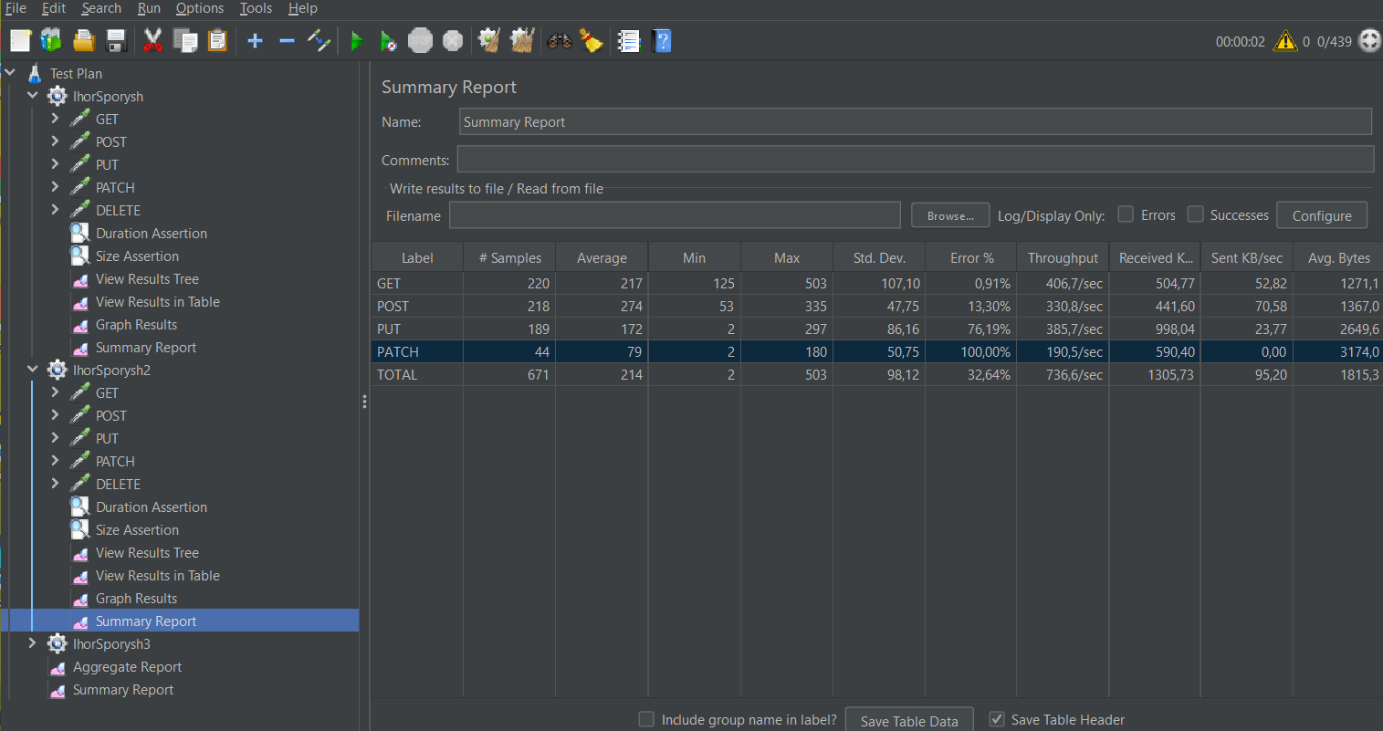

При цьому при значенні “Number of threads(users)” та “Rump-up period(seconds)” 219 та 0сек відповідно тестування проходить без помилок

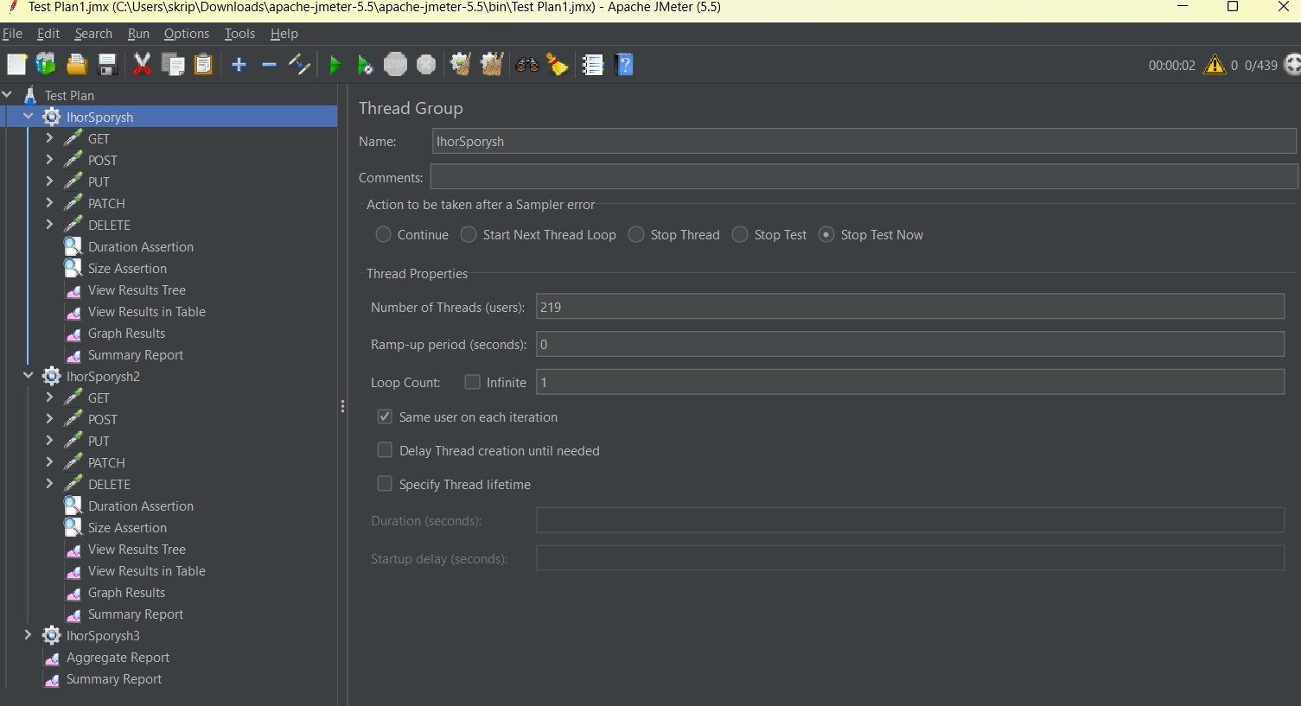

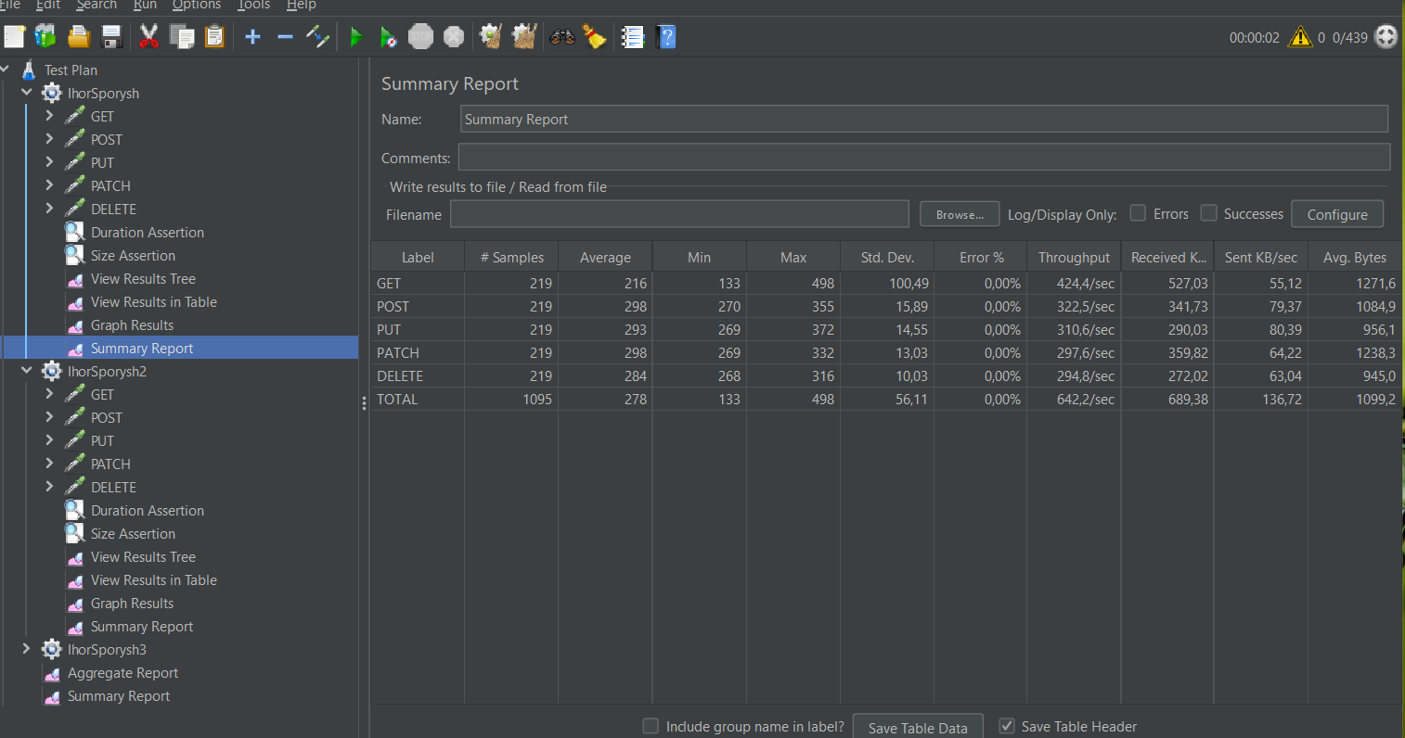

А також при зміні параметру “Rump-up period(seconds)” з 0sec на 1sec тестування проходить без помилок

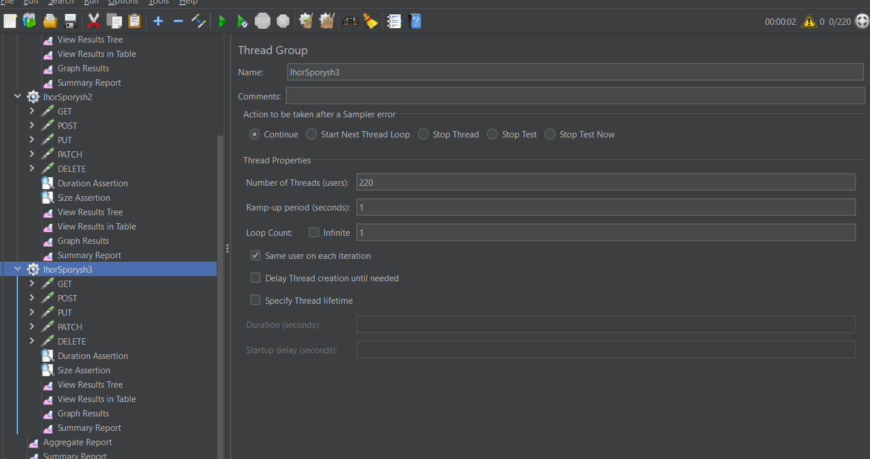

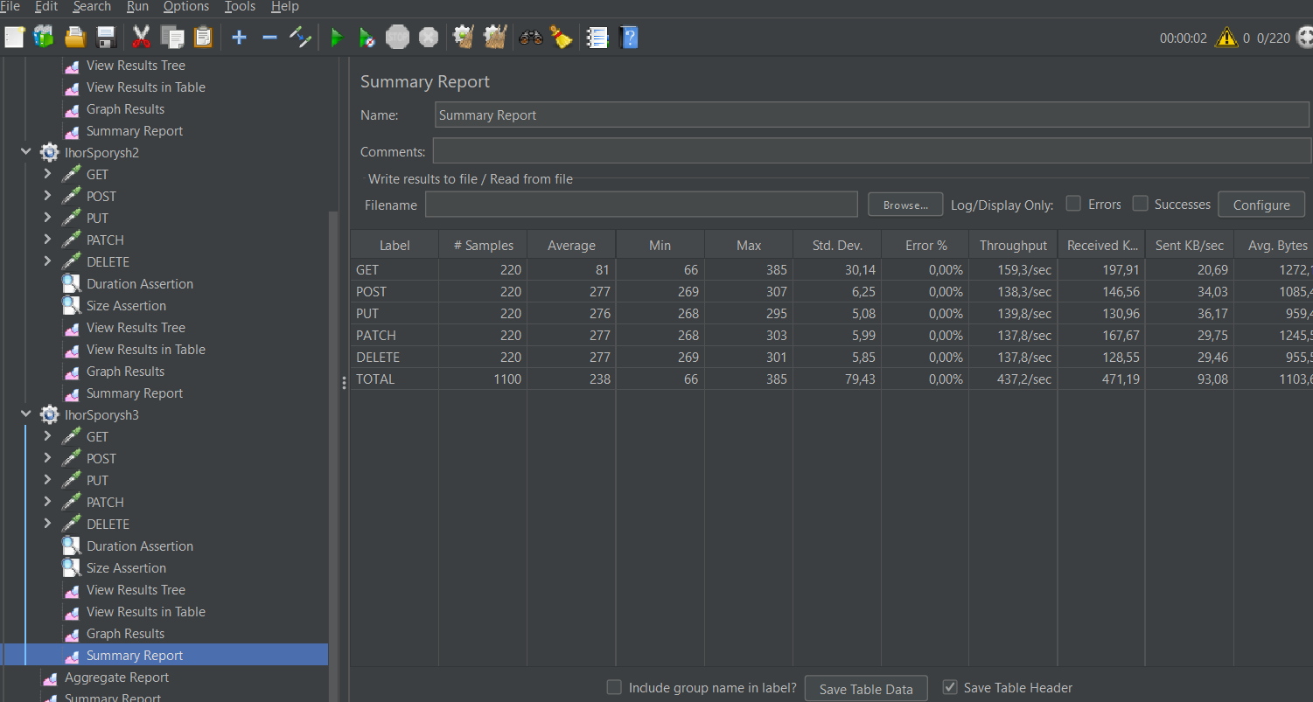

Висновок: мінімальна комбінація параметрів за яких вебсервіс перестає витримувати навантаження Number of threads(users) = 220, Rump-up period(seconds)=0.